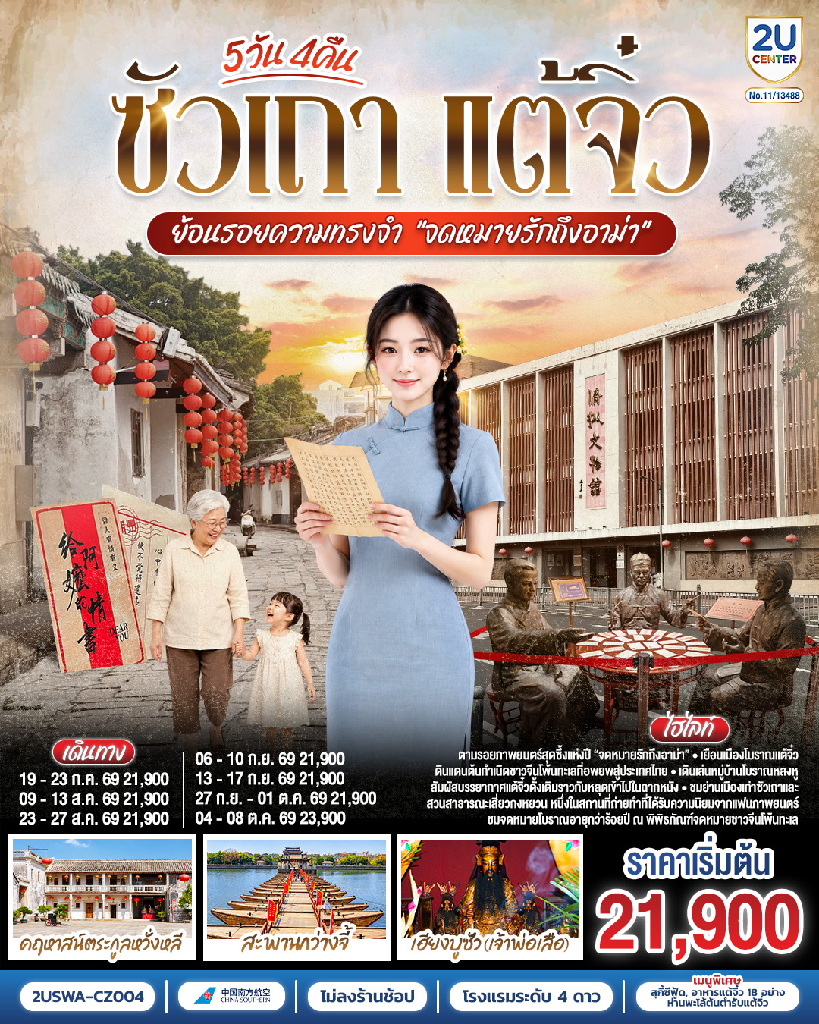

ซัวเถา แต้จิ๋ว 5 วัน 4 คืน
ย้อนรอยความทรงจำ “จดหมายรักถึงอาม่า”
โดยสายการบิน CHINA SOUTHERN (CZ)

 | โปรแกรมเดินทาง | เช้า | เที่ยง | ค่ำ | โรงแรมที่พัก
1 | กรุงเทพฯ(สนามบินสุวรรณภูมิ) – สนามบินซัวเถา (CZ8356 : 12.45 – 16.40) – เมืองซัวเถา  เมนูพิเศษ! สุกี้ซีฟู้ด |  |  |  | HOLIDAY INN EXPRESS HOTEL SHANTOU CITY CENTER OR HAIRUI HOTEL ระดับ 4 ดาวมาตรฐานจีน หรือเทียบเท่า
2 | เมืองซัวเถา –เมืองแต้จิ๋ว – หมู่บ้านโบราณหลงหู – ศาลเจ้ามังกรเขียว (แชเล่งเอี๊ยะ) – สะพานกว่างจี้ –เมืองโบราณแต้จิ๋ว – วัดไคหยวน – เมืองซัวเถา  เมนูพิเศษ! อาหารแต้จิ๋ว 18 อย่าง, ห่านพะโล้หัวสิงโตต้นตำรับซัวเถา |  |  |  | HOLIDAY INN EXPRESS HOTEL SHANTOU CITY CENTER OR HAIRUI HOTEL ระดับ 4 ดาวมาตรฐานจีน หรือเทียบเท่า
3 | พิพิธภัณฑ์จดหมายรักถึงอาม่า – ศาลบรรพชนฉี่เฟิงเฉิน – คฤหาสน์ตะกูลหวั่งหลี – ศาลเจ้าไฮตังม่า (เจ้าแม่ทับทิม) – ถนนโบราณเสี่ยวกงหยวน |  |  |  | HOLIDAY INN EXPRESS HOTEL SHANTOU CITY CENTER OR HAIRUI HOTEL ระดับ 4 ดาวมาตรฐานจีน หรือเทียบเท่า
4 | สุสานพระเจ้าตากสินมหาราช – ศาลเจ้าเฮียงบูซัว (เจ้าพ่อเสือ) – สุสานไต่ฮงกง (ปอเต๊กตึ๊ง) – The MixC Shantou |  |  |  | HOLIDAY INN EXPRESS HOTEL SHANTOU CITY CENTER OR HAIRUI HOTEL ระดับ 4 ดาวมาตรฐานจีน หรือเทียบเท่า
5 | สนามบินซัวเถา (CZ8355 : 09.15 – 11.40)  –กรุงเทพฯ (สนามบินสุวรรณภูมิ)

กําหนดวันเดินทาง | ผู้ใหญ่/เด็ก พัก 2-3 ท่าน ท่านละ | ราคาทัวร์  (ไม่รวมตั๋วเครื่องบิน) | พักเดี่ยว  เพิ่มท่านละ
19 – 23 ก.ค. 69 | 21,900.- | 14,900.- | 5,500.-
09 – 13 ส.ค. 69 | 21,900.- | 14,900.- | 5,500.-
23 – 27 ส.ค. 69 | 21,900.- | 14,900.- | 5,500.-
06 – 10 ก.ย. 69 | 21,900.- | 14,900.- | 5,500.-
13 – 17 ก.ย. 69 | 21,900.- | 14,900.- | 5,500.-
27 ก.ย. – 01 ต.ค. 69 | 21,900.- | 14,900.- | 5,500.-
04 – 08 ต.ค. 69 | 23,900.- | 16,900.- | 5,500.-
ราคาทัวร์ข้างต้นยังไม่รวมค่าทิปมัคคุเทศก์ท้องถิ่นและคนขับรถ 2,000 บาท/ท่าน/ทริป
โปรแกรมอาจจะมีการปรับเปลี่ยนตามความเหมาะสมของสภาพอากาศและฤดูกาล
*ราคานี้เป็นราคาพิเศษไม่มีราคาเด็ก*

วันที่ 1 | กรุงเทพฯ(สนามบินสุวรรณภูมิ) – สนามบินซัวเถา (CZ8356 : 12.45 – 16.40) – เมืองซัวเถา
09.30 น. | พร้อมกัน ณ ท่าอากาศยานสุวรรณภูมิ อาคารผู้โดยสารระหว่างประเทศ ชั้น 4 เคาน์เตอร์สายการบิน China Southern (CZ) โดยมีเจ้าหน้าที่บริษัทคอยให้การต้อนรับและอำนวยความสะดวกตรวจเช็คสัมภาระและเอกสารการเดินทางให้กับทุกท่าน
12.45 น. | ออกเดินทางสู่ เมืองซัวเถา ประเทศจีน สายการบิน China Southern เที่ยวบินที่ CZ8356  * น้ำหนักกระเป๋า 23 กิโลกรัม/ท่าน ท่านละ 1ใบ  ** มีบริการอาหารและเครื่องดื่มบนเครื่องบิน
16.40 น. | เดินทางถึงท่าอากาศยานนานาชาติซัวเถาเจียหยาง (Shantou Jieyang Chaoshan International Airport) เมืองซัวเถา ตั้งอยู่ทางตะวันออกของมณฑลกวางตุ้ง และเป็นหนึ่งในศูนย์กลางสำคัญของวัฒนธรรมแต้จิ๋วที่มีชื่อเสียงไปทั่วโลก ชาวท้องถิ่นส่วนใหญ่นิยมสื่อสารด้วยภาษาแต้จิ๋ว ซึ่งเป็นรากเหง้าทางวัฒนธรรมของชาวไทยเชื้อสายจีนจำนวนมาก ในอดีต ซัวเถาเป็นเพียงชุมชนชาวประมงเล็ก ๆ ริมชายฝั่ง ก่อนจะได้รับการพัฒนาเป็นเมืองท่าสำคัญสำหรับการค้าระหว่างประเทศในช่วงคริสต์ศตวรรษที่ 19 และเติบโตอย่างรวดเร็วจนได้รับการกำหนดให้เป็น 1 ใน 4 เขตเศรษฐกิจพิเศษแห่งแรกของประเทศจีน สะท้อนถึงบทบาทสำคัญทางเศรษฐกิจ การค้า และการเชื่อมโยงกับชุมชนชาวจีนโพ้นทะเลทั่วโลก จากนั้นนำท่านผ่านพิธีการตรวจคนเข้าเมืองและรับสัมภาระ  หมายเหตุ : เวลาท้องถิ่นประเทศจีนเร็วกว่าประเทศไทย 1 ชั่วโมง เพื่อความสะดวกในการนัดหมาย กรุณาปรับนาฬิกาของท่านเป็นเวลาท้องถิ่นของประเทศจีน
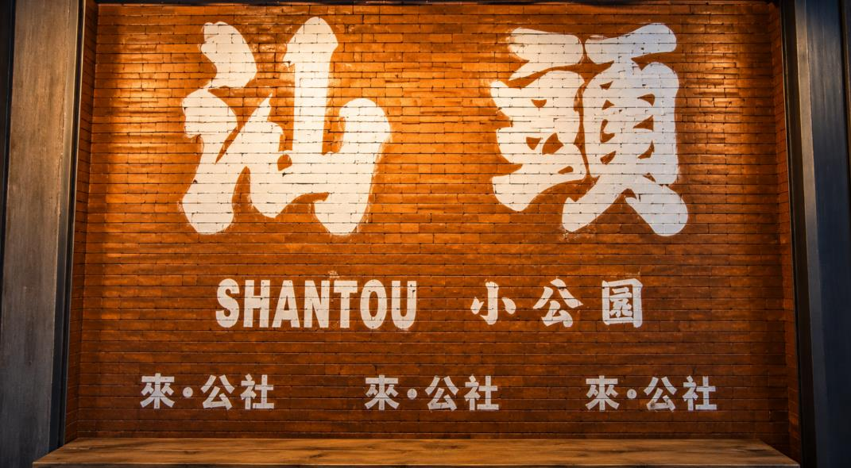
ค่ำ | รับประทานอาหารค่ำ ณ ภัตตาคาร (มื้อที่ 1) เมนูพิเศษ! สุกี้ซีฟู้ด
ที่พัก | HOLIDAY INN EXPRESS HOTEL SHANTOU CITY CENTER OR HAIRUI HOTEL  ระดับ 4 ดาวมาตรฐานจีน หรือเทียบเท่า
วันที่ 2 | เมืองซัวเถา – เมืองแต้จิ๋ว – หมู่บ้านโบราณหลงหู – ศาลเจ้ามังกรเขียว (แชเล่งเอี๊ยะ) – สะพานกว่างจี้ –เมืองโบราณแต้จิ๋ว – วัดไคหยวน – เมืองซัวเถา
เช้า | รับประทานอาหารเช้า ณ ห้องอาหารภายในโรงแรม (มื้อที่ 2)
 | นำท่านเดินทางสู่ เมืองแต้จิ๋ว (Chaozhou) (ระยะทางประมาณ 40 กิโลเมตร ใช้เวลาเดินทางประมาณ 45นาที)
 | นำท่านเดินทางสู่ หมู่บ้านโบราณหลงหู (Longhu Ancient Village) หมู่บ้านเก่าแก่แห่งวัฒนธรรมแต้จิ๋วที่มีประวัติยาวนานกว่า 1,000 ปี ได้รับการยกย่องให้เป็นหนึ่งในหมู่บ้านโบราณที่ยังคงรักษาสถาปัตยกรรมดั้งเดิมไว้ได้อย่างสมบูรณ์ ชมบ้านเรือนโบราณสมัยราชวงศ์หมิงและชิง ศาลบรรพชน ซุ้มประตูเก่าแก่ และตรอกซอกซอยหินที่สะท้อนถึงความรุ่งเรืองในอดีต สัมผัสวิถีชีวิตเรียบง่ายของชาวท้องถิ่น พร้อมดื่มด่ำกับเสน่ห์และบรรยากาศอันทรงคุณค่าของเมืองโบราณแต้จิ๋วที่ยังคงมีชีวิตจนถึงปัจจุบัน
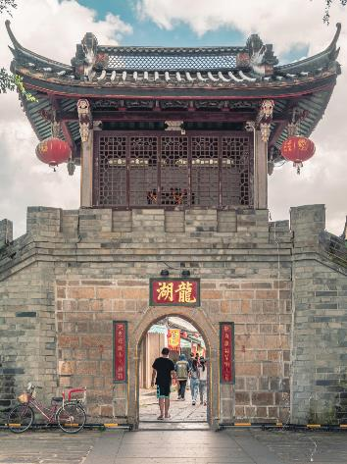 | 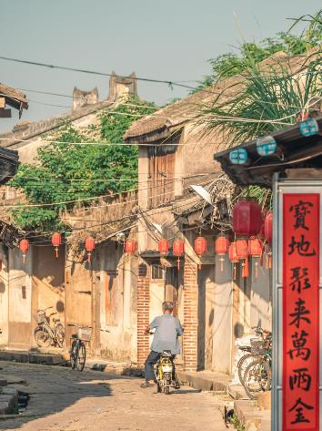  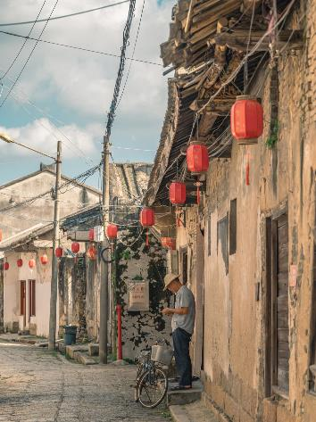
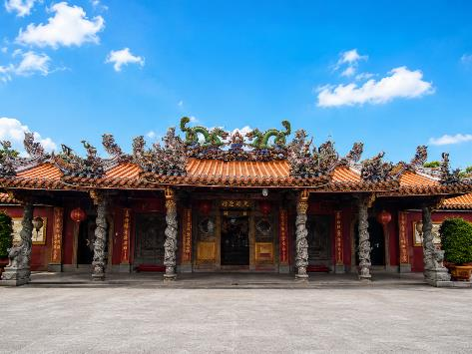
จากนั้นนำท่านสู่ ศาลเจ้ามังกรเขียว (แชเล่งเอี๊ยะ) สถานที่ศักดิ์สิทธิ์สำคัญของชาวแต้จิ๋ว สร้างขึ้นเพื่อรำลึกถึง แชเล่งเอี๊ยะ ขุนนางผู้ปกครองเมืองแต้จิ๋วในสมัยราชวงศ์หยวน ผู้เป็นที่เคารพศรัทธาของชาวจีนโพ้นทะเล ตามตำนานเล่าว่า ในยุคที่ประชาชนจำนวนมากประสบความยากลำบากและต้องการเดินทางไปแสวงหาโอกาสในต่างแดน การอพยพออกนอกประเทศถือเป็นความผิดร้ายแรง แต่แชเล่งเอี๊ยะได้แสดงความเมตตาและเอื้อเฟื้อให้ผู้คนจำนวนมากสามารถออกเดินทางไปเริ่มต้นชีวิตใหม่ได้ ด้วยเหตุนี้ ชาวจีนโพ้นทะเลในหลายประเทศ ไม่ว่าจะเป็นไทย เวียดนาม มาเลเซีย อินโดนีเซีย ฟิลิปปินส์ และประเทศอื่น ๆ จึงให้ความเคารพนับถือท่านเป็นอย่างยิ่ง เมื่อประสบความสำเร็จในชีวิต ต่างร่วมกันสร้างศาลเจ้าแห่งนี้ขึ้นเพื่อแสดงความกตัญญูและรำลึกถึงคุณงามความดีของท่าน ภายในศาลเจ้าประดิษฐานรูปเคารพและมีบรรยากาศอันสงบงดงาม เป็นอีกหนึ่งสถานที่สำคัญที่สะท้อนสายสัมพันธ์อันลึกซึ้งระหว่างชาวแต้จิ๋วและชุมชนชาวจีนโพ้นทะเลทั่วโลก
กลางวัน | รับประทานอาหารกลางวัน ณ ภัตตาคาร (มื้อที่ 3) เมนูพิเศษ! อาหารแต้จิ๋ว 18 อย่าง
บ่าย | นำท่านเดินข้าม สะพานกว่างจี้ (Guangji Bridge) หนึ่งในสะพานโบราณที่มีชื่อเสียงที่สุดของจีน สร้างขึ้นในสมัยราชวงศ์ซ่งใต้ มีอายุกว่า 800 ปี ทอดข้ามแม่น้ำหานเจียง อันเป็นสัญลักษณ์สำคัญของเมืองแต้จิ๋ว ได้รับการยกย่องให้เป็น 1 ใน 4 สะพานโบราณอันยิ่งใหญ่ของจีน ด้วยเอกลักษณ์การก่อสร้างที่ผสมผสานระหว่างสะพานหินและสะพานแพลอยน้ำเข้าไว้ด้วยกันอย่างชาญฉลาด  ความโดดเด่นของสะพานแห่งนี้อยู่ที่ช่วงกลางสะพานซึ่งเคยใช้เรือหลายลำเชื่อมต่อกันเป็นสะพานลอยน้ำ เพื่อเปิดทางให้เรือสินค้าสัญจรผ่านได้ สะท้อนถึงภูมิปัญญาด้านวิศวกรรมของชาวจีนในอดีต ปัจจุบันสะพานกว่างจี้ได้รับการบูรณะอย่างงดงาม และกลายเป็นแลนด์มาร์กสำคัญที่แสดงถึงความรุ่งเรืองทางการค้าและวัฒนธรรมของเมืองแต้จิ๋วตลอดหลายศตวรรษที่ผ่านมา
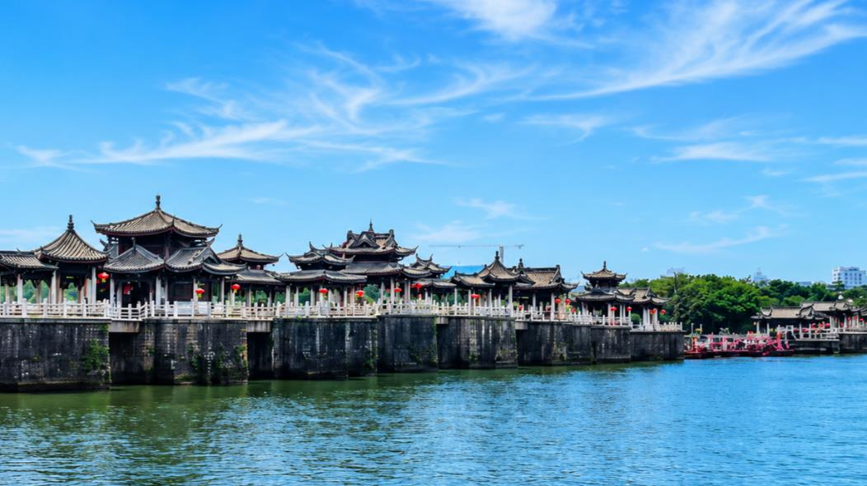
 | จากนั้นนำท่านสู่ เมืองโบราณแต้จิ๋ว (Chaozhou Ancient City) เมืองประวัติศาสตร์สำคัญทางตอนตะวันออกของมณฑลกวางตุ้ง ซึ่งมีประวัติศาสตร์ยาวนานกว่า 1,600 ปี และได้รับการขนานนามว่าเป็นแหล่งกำเนิดวัฒนธรรมแต้จิ๋วอันทรงคุณค่า ชมกำแพงเมืองโบราณ ถนนสายประวัติศาสตร์ และอาคารสถาปัตยกรรมแบบดั้งเดิมที่ยังคงได้รับการอนุรักษ์ไว้อย่างงดงาม สัมผัสบรรยากาศเมืองเก่าอันมีเสน่ห์ พร้อมเรียนรู้วิถีชีวิต ขนบธรรมเนียม และวัฒนธรรมของชาวแต้จิ๋วที่สืบทอดต่อกันมาหลายชั่วอายุคน
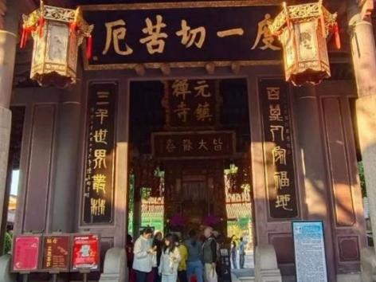
นำท่านสักการะ วัดไคหยวน (Kaiyuan Temple) วัดพุทธเก่าแก่และสำคัญที่สุดแห่งเมืองแต้จิ๋ว สร้างขึ้นในสมัยราชวงศ์ถัง เมื่อปี ค.ศ. 738 มีประวัติยาวนานกว่า 1,200 ปี และได้รับการยกย่องให้เป็นศูนย์กลางพระพุทธศาสนาฝ่ายมหายานที่สำคัญของภูมิภาคจีนตอนใต้ ภายในวัดโดดเด่นด้วยสถาปัตยกรรมจีนโบราณอันงดงาม ผสมผสานศิลปะแบบราชวงศ์ถัง ซ่ง หยวน หมิง และชิง ที่ยังคงได้รับการอนุรักษ์ไว้อย่างดี นำท่านชมพระอุโบสถอันสง่างาม สิ่งศักดิ์สิทธิ์คู่บ้านคู่เมือง และโบราณวัตถุล้ำค่าทางพุทธศาสนาจำนวนมาก ท่ามกลางบรรยากาศอันร่มรื่นและเงียบสงบ เหมาะแก่การสักการะขอพรเพื่อความเป็นสิริมงคล พร้อมสัมผัสมรดกทางศาสนาและวัฒนธรรมอันทรงคุณค่าของชาวแต้จิ๋วที่สืบทอดมายาวนานนับพันปี
 | สมควรแก่เวลานำท่านเดินทางกลับ เมืองซัวเถา
ค่ำ | รับประทานอาหารค่ำ ณ ภัตตาคาร (มื้อที่ 4) เมนูพิเศษ! ห่านพะโล้หัวสิงโตต้นตำรับซัวเถา
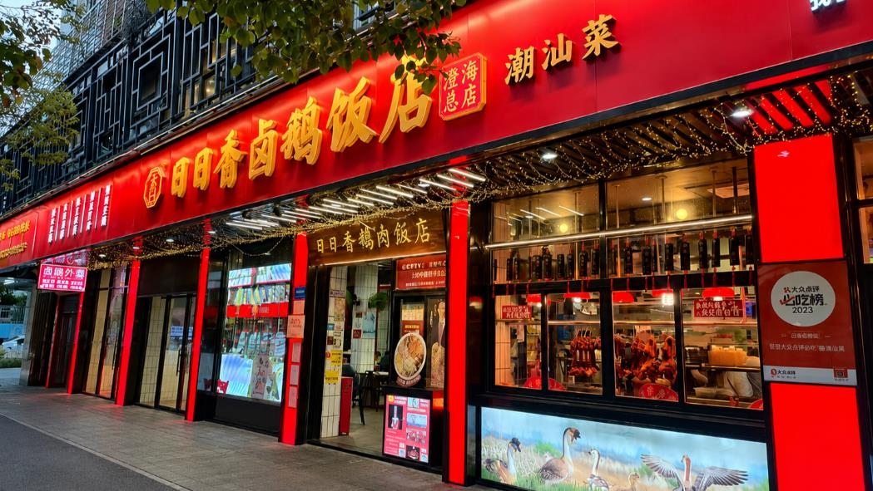
ที่พัก | HOLIDAY INN EXPRESS HOTEL SHANTOU CITY CENTER OR HAIRUI HOTEL  ระดับ 4 ดาวมาตรฐานจีน หรือเทียบเท่า
วันที่ 3 | พิพิธภัณฑ์จดหมายรักถึงอาม่า – ศาลบรรพชนฉี่เฟิงเฉิน – คฤหาสน์ตะกูลหวั่งหลี – ศาลเจ้าไฮตังม่า (เจ้าแม่ทับทิม) – ถนนโบราณเสี่ยวกงหยวน
เช้า | รับประทานอาหารเช้า ณ ห้องอาหารภายในโรงแรม (มื้อที่ 5)
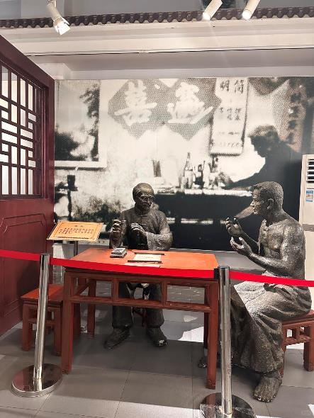  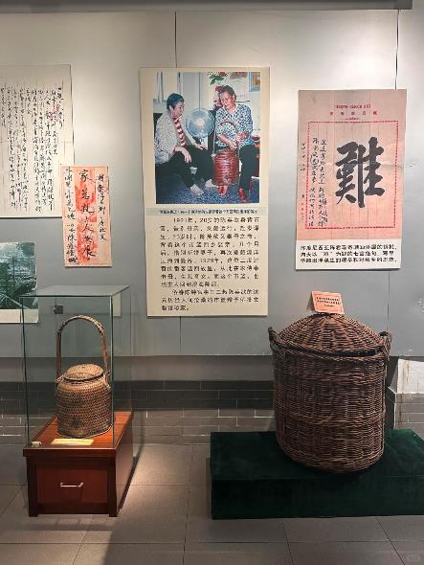 | นำท่านเดินทางสู่ พิพิธภัณฑ์เฉียวผี (Qiaopi Museum) หรือ พิพิธภัณฑ์จดหมายรักถึงอาม่า  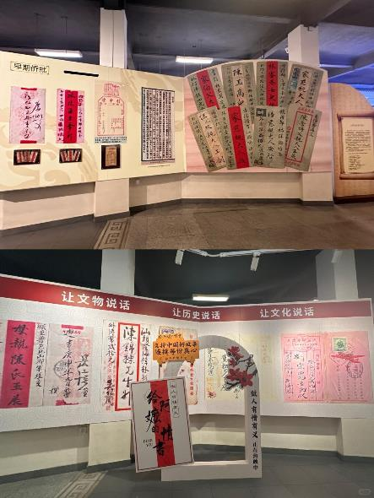  ในพิพิธภัณฑ์จัดแสดงเรื่องราวของ "เฉียวผี" มรดกทางวัฒนธรรมอันล้ำค่าของชาวจีนโพ้นทะเล ซึ่งเป็นทั้งจดหมายและการส่งเงินกลับสู่ครอบครัวในบ้านเกิด สัมผัสเรื่องราวแห่งความรัก ความกตัญญู และความผูกพันของครอบครัวที่ถูกถ่ายทอดผ่านภาพยนตร์ชื่อดัง จดหมายรักถึงอาม่า พร้อมชมเอกสารต้นฉบับ ภาพถ่าย และข้าวของที่สะท้อนประวัติศาสตร์การอพยพของชาวจีนสู่เอเชียตะวันออกเฉียงใต้
 | 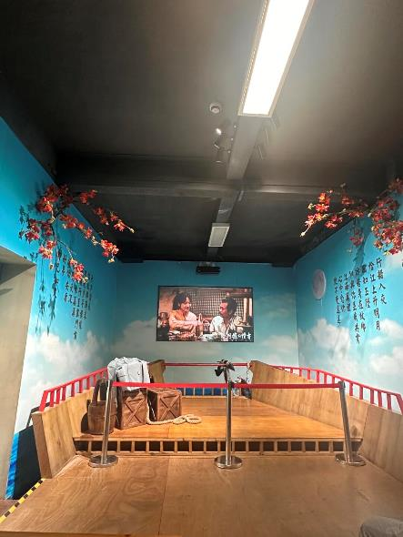
จากนั้นนำท่านชม ศาลบรรพชนฉี่เฟิงเฉิน (Qifeng Chen Ancestral Hall) ศูนย์รวมจิตใจ
และสัญลักษณ์แห่งความภาคภูมิใจของตระกูลเฉิน หนึ่งในตระกูลชาวจีนโพ้นทะเลที่มีชื่อเสียง
ที่สุดแห่งแต้จิ๋ว สร้างขึ้นเพื่อรำลึกถึงบรรพบุรุษและสะท้อนค่านิยมแห่งความกตัญญู ความ
สามัคคีและความผูกพันของคนในตระกูล ภายในโดดเด่นด้วยสถาปัตยกรรมแบบแต้จิ๋วดั้งเดิม
อันวิจิตรงดงาม ประดับด้วยงานแกะสลักไม้ หิน และลวดลายมงคลอันประณีต แสดงให้เห็นถึง
ความรุ่งเรืองของวัฒนธรรมและศิลปกรรมแห่งดินแดนเฉาซ่าน (แต้จิ๋ว) อย่างชัดเจน
กลางวัน | รับประทานอาหารกลางวัน ณ ภัตตาคาร (มื้อที่ 6)
บ่าย | นำท่านชม คฤหาสน์ตระกูลหวั่งหลี อดีตคฤหาสน์อันโอ่อ่าของตระกูลพ่อค้าชาวจีนโพ้นทะเลผู้มั่งคั่ง ซึ่งสะท้อนเรื่องราวความสำเร็จของชาวแต้จิ๋วที่เดินทางไปสร้างฐานะในต่างแดนก่อนกลับมาพัฒนาบ้านเกิด ตัวอาคารโดดเด่นด้วยสถาปัตยกรรมที่ผสมผสานศิลปะจีนดั้งเดิมเข้ากับอิทธิพลตะวันตกอย่างลงตัว ทั้งลวดลายแกะสลัก งานไม้ และการออกแบบลานภายในที่แสดงถึงความรุ่งเรืองของตระกูลในอดีต ภายในคฤหาสน์ยังสะท้อนวิถีชีวิต ความเป็นอยู่ และวัฒนธรรมของชาวจีนโพ้นทะเลยุคแรก ๆ ที่มีบทบาทสำคัญต่อการค้าระหว่างจีนกับเอเชียตะวันออกเฉียงใต้ นับเป็นอีกหนึ่งสถานที่ที่บอกเล่าเรื่องราวความผูกพันระหว่างแต้จิ๋วกับชุมชนชาวจีนทั่วโลกได้เป็นอย่างดี
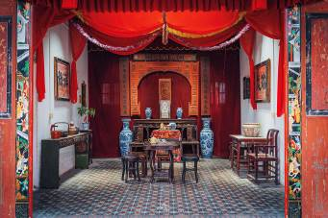 | 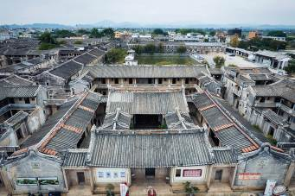  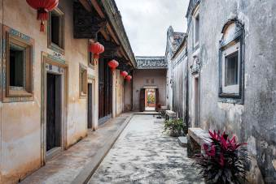  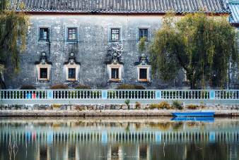
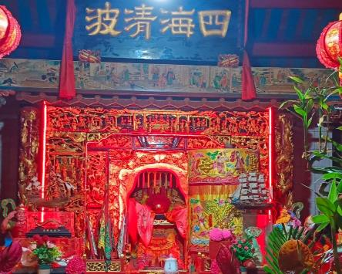
จากนั้นนำท่านสักการะ ศาลเจ้าไฮตังม่า (เจ้าแม่ทับทิม) เทพีแห่งท้องทะเลผู้เป็นที่เคารพศรัทธาของชาวจีนชายฝั่งทะเลและชาวจีนโพ้นทะเลทั่วโลก โดยเฉพาะชาวแต้จิ๋ว ฮกเกี้ยน และไหหลำ เชื่อกันว่าพระองค์ทรงคุ้มครองการเดินเรือ การค้าขาย และการเดินทางให้ปลอดภัย จึงได้รับการนับถืออย่างกว้างขวางในหมู่ผู้ที่เดินทางข้ามทะเลไปตั้งถิ่นฐานในต่างแดน ภายในศาลเจ้าประดิษฐานองค์เจ้าแม่มาจู่อันศักดิ์สิทธิ์ ท่ามกลางสถาปัตยกรรมจีนแบบดั้งเดิมที่งดงามและเปี่ยมด้วยบรรยากาศแห่งศรัทธา ชาวจีนโพ้นทะเลจำนวนมากนิยมเดินทางมาสักการะเพื่อความเป็นสิริมงคล ขอพรด้านความปลอดภัย ความเจริญรุ่งเรือง และความสำเร็จในชีวิต ถือเป็นหนึ่งในศูนย์รวมจิตใจสำคัญของชาวซัวเถาและชาวแต้จิ๋วทั่วโลก
 | จากนั้นนำท่านเดินทางสู่ ถนนโบราณเสี่ยวกงหยวน (Xiaogongyuan Historic District) ย่านเมืองเก่าอันทรงเสน่ห์ใจกลางเมืองซัวเถา ซึ่งเคยเป็นศูนย์กลางการค้าและเศรษฐกิจที่สำคัญของจีนตอนใต้ในช่วงปลายราชวงศ์ชิงและสาธารณรัฐจีน โดดเด่นด้วยสถาปัตยกรรมสไตล์ “ฉีโหลว” (Qilou) อาคารพาณิชย์จีนผสมตะวันตกที่เรียงรายอยู่สองฝั่งถนน สะท้อนความรุ่งเรืองของเมืองท่าซัวเถาในยุคที่การค้ากับต่างประเทศเฟื่องฟู บริเวณนี้ถือเป็นหัวใจทางวัฒนธรรมของซัวเถา เต็มไปด้วยร้านค้าเก่าแก่ คาเฟ่ท้องถิ่น และมุมถ่ายภาพย้อนยุคมากมาย
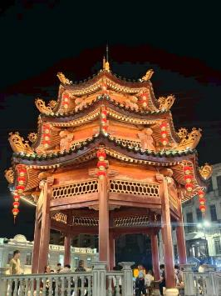 | 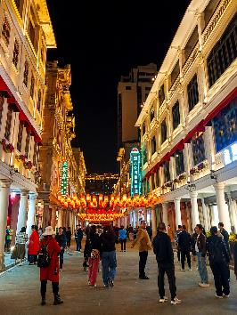  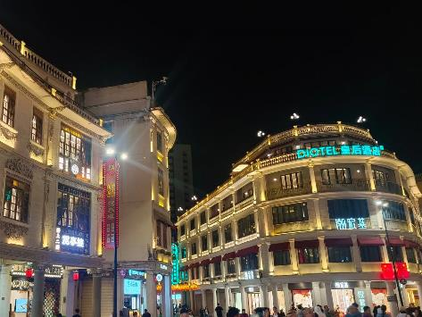
ค่ำ | รับประทานอาหารค่ำ ณ ภัตตาคาร (มื้อที่ 7)
ที่พัก | HOLIDAY INN EXPRESS HOTEL SHANTOU CITY CENTER OR HAIRUI HOTEL  ระดับ 4 ดาวมาตรฐานจีน หรือเทียบเท่า
วันที่ 4 | สุสานพระเจ้าตากสินมหาราช – ศาลเจ้าเฮียงบูซัว (เจ้าพ่อเสือ) – สุสานไต่ฮงกง (ปอเต๊กตึ๊ง) – The MixC Shantou
เช้า | รับประทานอาหารเช้า ณ ห้องอาหารภายในโรงแรม (มื้อที่ 8)
 | นำท่านสักการะ สุสานพระเจ้าตากสินมหาราช (Tomb of King Taksin the Great) ปูชนียสถานสำคัญที่ชาวไทยเชื้อสายจีนและชาวไทยจำนวนมากให้ความเคารพศรัทธา สร้างขึ้นเพื่อรำลึกถึงพระมหากรุณาธิคุณของ สมเด็จพระเจ้าตากสินมหาราช วีรกษัตริย์ผู้ทรงกอบกู้เอกราชและสถาปนาอาณาจักรธนบุรี โดยพระองค์ทรงมีเชื้อสายแต้จิ๋วจากบิดาซึ่งมีภูมิลำเนาอยู่ในดินแดนแต้จิ๋ว ทำให้สถานที่แห่งนี้เป็นเสมือนสัญลักษณ์แห่งความผูกพันระหว่างชาวไทยและชาวแต้จิ๋ว ภายในบริเวณสุสานมีการจัดแสดงประวัติและเรื่องราวเกี่ยวกับพระเจ้าตากสินมหาราช รวมถึงเป็นสถานที่ที่ผู้คนเดินทางมาสักการะเพื่อแสดงความเคารพและรำลึกถึงพระมหากรุณาธิคุณของพระองค์ บรรยากาศโดยรอบเงียบสงบและเปี่ยมด้วยความหมายทางประวัติศาสตร์
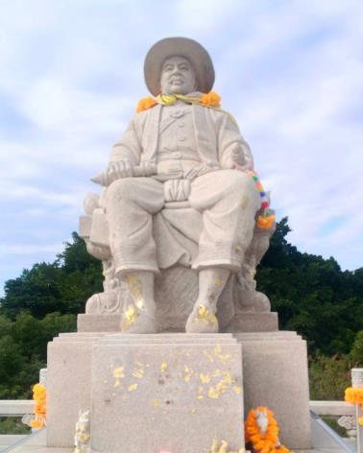 | 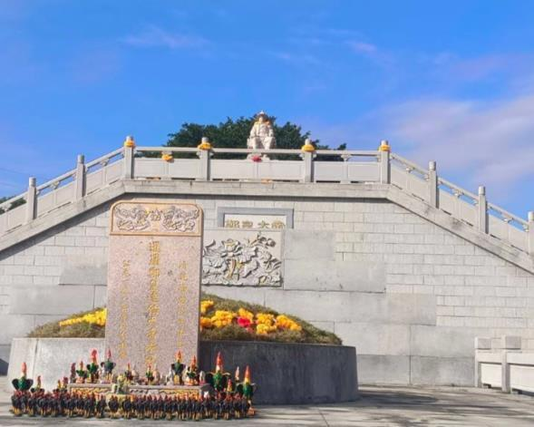
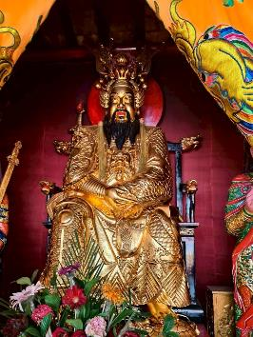
จากนั้นนำท่านสักการะ ศาลเจ้าเฮียงบูซัว (เจ้าพ่อเสือ) (ระยะทางประมาณ 125 กิโลเมตร ใช้เวลาเดินทางประมาณ 1 ชั่วโมง 45นาที) สิ่งศักดิ์สิทธิ์คู่บ้านคู่เมืองที่ได้รับความเคารพศรัทธาจากชาวซัวเถาและชาวจีนโพ้นทะเลมาอย่างยาวนาน ตามความเชื่อ เจ้าพ่อเสือเป็นเทพผู้เปี่ยมด้วยอำนาจ บารมี และความยุติธรรม คอยปกปักรักษาผู้คนให้พ้นจากภยันตราย ขจัดสิ่งไม่ดี และเสริมความเป็นสิริมงคลแก่ชีวิต ภายในศาลเจ้าโดดเด่นด้วยสถาปัตยกรรมจีนโบราณอันงดงาม ประดับตกแต่งด้วยลวดลายแกะสลักและศิลปกรรมแบบแต้จิ๋วอันประณีต บรรยากาศเปี่ยมด้วยแรงศรัทธาของผู้คนที่เดินทางมาสักการะขอพรด้านการงาน การค้าขาย สุขภาพ และความเจริญรุ่งเรือง ถือเป็นอีกหนึ่งสถานที่ศักดิ์สิทธิ์ที่สะท้อนความเชื่อและวัฒนธรรมดั้งเดิมของชาวแต้จิ๋วได้อย่างลึกซึ้ง
กลางวัน | รับประทานอาหารกลางวัน ณ ภัตตาคาร (มื้อที่ 9)
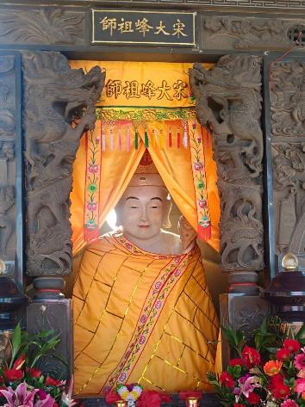  บ่าย | 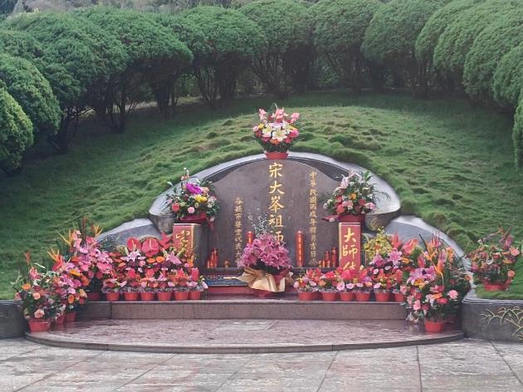  นำท่านสักการะ สุสานไต่ฮงกง (ปอเต๊กตึ๊ง) (ระยะทางประมาณ 115 กิโลเมตร ใช้เวลาเดินทางประมาณ 1 ชั่วโมง 20นาที) สถานที่สำคัญอันเป็นต้นกำเนิดแห่งมูลนิธิป่อเต็กตึ๊งในประเทศไทย และเป็นศูนย์รวมศรัทธาของชาวจีนแต้จิ๋วทั่วโลก เพื่อรำลึกถึง หลวงปู่ไต้ฮง (ไต่ฮงกง) พระภิกษุผู้เปี่ยมด้วยเมตตาธรรมในสมัยราชวงศ์ซ่ง ผู้ทุ่มเทช่วยเหลือผู้ยากไร้ รักษาผู้เจ็บป่วย และจัดการฌาปนกิจศพไร้ญาติ จนได้รับความเคารพนับถืออย่างกว้างขวางในฐานะผู้บำเพ็ญสาธารณกุศลเพื่อมวลชน ภายในบริเวณสุสานเป็นที่ประดิษฐานอนุสรณ์และสิ่งศักดิ์สิทธิ์ที่เกี่ยวข้องกับหลวงปู่ไต่ฮง บรรยากาศสงบและเปี่ยมด้วยแรงศรัทธา มีผู้คนเดินทางมาสักการะเพื่อขอพรด้านสุขภาพ ความร่มเย็น และความสำเร็จในชีวิต อีกทั้งยังเป็นสถานที่ที่สะท้อนแนวคิดแห่งการเสียสละและการช่วยเหลือเพื่อนมนุษย์ ซึ่งเป็นรากฐานสำคัญของงานสาธารณะกุศลที่สืบทอดมาจนถึงปัจจุบัน
 | สมควรแก่เวลานำท่านเดินทางกลับ เมืองซัวเถา (ระยะทางประมาณ 130 กิโลเมตร ใช้เวลาเดินทางประมาณ 1 ชั่วโมง 50นาที)
 | ให้ท่านอิสระช้อปปิ้ง ณ The MixC Shantou ศูนย์การค้าไลฟ์สไตล์ขนาดใหญ่และทันสมัยที่สุดแห่งหนึ่งของเมืองซัวเถา ตั้งอยู่ใจกลางย่านธุรกิจสำคัญของเมือง โดดเด่นด้วยการออกแบบสถาปัตยกรรมร่วมสมัย รวบรวมร้านค้าแบรนด์ชั้นนำ ร้านอาหาร คาเฟ่ และแหล่งบันเทิงไว้อย่างครบครัน ถือเป็นจุดนัดพบยอดนิยมของชาวเมืองและนักท่องเที่ยวในปัจจุบัน ภายในมีพื้นที่เชิงไลฟ์สไตล์หลากหลาย เหมาะสำหรับการช้อปปิ้ง พักผ่อน และสัมผัสบรรยากาศเมืองซัวเถายุคใหม่ที่ผสมผสานความทันสมัยเข้ากับเสน่ห์ของเมืองท่าเก่าแก่ได้อย่างลงตัว
ค่ำ | รับประทานอาหารค่ำ ณ ภัตตาคาร (มื้อที่ 10)
ที่พัก | HOLIDAY INN EXPRESS HOTEL SHANTOU CITY CENTER OR HAIRUI HOTEL  ระดับ 4 ดาวมาตรฐานจีน หรือเทียบเท่า
วันที่ 5 | สนามบินซัวเถา (CZ8355 : 09.15-11.40) – กรุงเทพฯ (สนามบินสุวรรณภูมิ)
เช้า | รับประทานอาหารเช้าแบบ Set Box เพื่อความสะดวกในการเดินทาง (มื้อที่ 11)
 | สมควรแก่เวลานำท่านเดินทางสู่ ท่าอากาศยานนานาชาติซัวเถาเจียหยาง
09.15 น. | นำท่านเดินทางกลับสู่กรุงเทพมหานคร โดยสายการบิน China Southern เที่ยวบินที่ CZ8355  * น้ำหนักกระเป๋า 23 กิโลกรัม/ท่าน ท่านละ 1ใบ  ** มีบริการอาหารและเครื่องดื่มบนเครื่องบิน
11.40 น. | เดินทางถึง ท่าอากาศยานสุวรรณภูมิ กรุงเทพมหานคร โดยสวัสดิภาพ พร้อมความประทับใจในการเดินทาง

